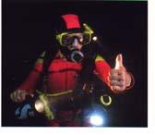
DIA DE BUCEO
Instrucciones:
1.- Para la lista con viñetas que se encuentra debajo del título Discover Scuba, defina una nueva viñeta que utilice el gráfico de documento que esta en la plataforma donde se descargo esta practica

OBJETIVO
Conocer el equipo autónomo y su uso adecuado a fin de aumentar la comodidad del buceador, reducirá considerablemente la posibilidad de que éste resulte herido o dañe el medio ambiente submarino y hará que el recorrido sea más divertido.
1. DISCOVER SCUBA
CONTENIDO
- Buceo con tubo (Snorkeling).
- Elección del equipo adecuado.
- Prendas de protección.
- Equipamiento y sus características.
- La entrada al agua.
- Uso del equipo de buceo con tubo: Las gafas, aletas, chaleco.
- Inmersión desde superficie.
- Equilibrado de presiones.
- Salida del agua.
- Mantenimiento del equipo.
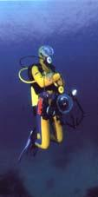
2. DISCOVER DIVING
CONTENIDO
- Buceo autónomo (con botella).
- Introducción al buceo con botellas.
- Equipo de buceo autónomo:
Complementos.
Uso.
- Señales básicas.
- Adaptación al medio marino.
- Respirar bajo el agua.
- Salida del agua.
- Mantenimiento del equipo.

CURSO OPEN WATER DIVER
OBJETIVO
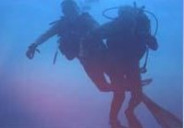
El objetivo del programa de l curso Open Water Diver es que el alumno se sienta cómodo y seguro al bucear.
Conocer el equipo autónomo y su uso adecuado aumentará la comodidad del buceador, así como su diversión, reduciendo considerablemente la posibilidad de que éste resulte herido o dañe el medio ambiente submarino.
1. Curso Teórico
- Adaptación al medio submarino.
- Flotabilidad.
- Respirar bajo el agua.
- Efectos del aumento de presión y enfermedades asociadas.
- Tablas de buceo.
2. Curso Práctico
- Buceo autónomo (con botella).
- Introducción al buceo con botellas.
- Equipo de buceo autónomo:
chaleco compensador, regulador y botella.
complementos.
- Uso del equipo autónomo.
- Señales básicas.
- Entrada al agua, uso del material.
- Adaptación al medio marino.
- Respirar bajo el agua.
- Flotabilidad.
- Salida del agua.
- Limpieza y mantenimiento del equipo.

